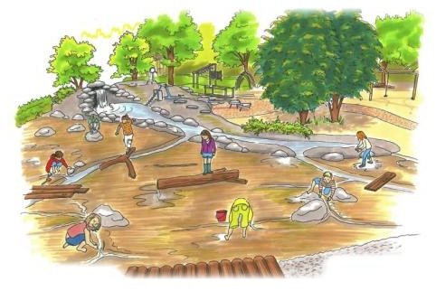

Sport- speelplein 3.0

Schoolstraat Norg
Document nr.: NNDH001
Revisie: 00
Project: NNDH1314001

Opdrachtgever: --
Referentie: --
Contactpersoon: --

Datum: --
Aantal pagina’s: 25

Auteur: Mathilda Oudman/Richard Gerding

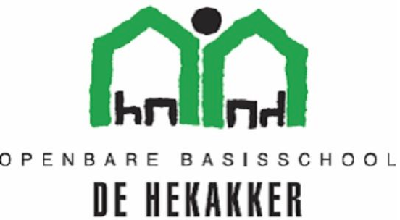



Samenvatting
Dit projectplan is geschreven om alle betrokken partijen, met betrekking tot de totstandkoming van een sport-en speelveld, te informeren.
Kinderen moeten de kans krijgen om zich op gezonde wijze te ontwikkelen. Dagelijks voldoende bewegen is daarbij essentieel. Te veel kinderen voldoen helaas niet aan de beweegnorm. Daarom is het van belang dat kinderen uitgedaagd worden om meer te bewegen. Bewegen en spelen hebben niet alleen een positieve invloed op de gezondheid, maar ook op de motorische, sociale en cognitieve ontwikkeling van kinderen. Dit kan leiden tot betere schoolprestaties. Vergroening heeft een extra simulerend effect. Onderzoek laat zien dat regelmatig contact met de natuur een buffer kan opwerpen tegen de negatieve invloed van ingrijpende gebeurtenissen op de psychische gezondheid.
Uiteindelijk gaat het erom dat er een moderne inrichting komt van de omgeving van beide scholen waar gezondheid en groen centraal staat. En bovenal waar iedereen blij mee is; de leerlingen, hun ouders, leerkrachten en ieder ander die gezondheid en groen een warm hart toedraagt.

Inhoudsopgave

Voorwoord 4

1. Inleiding 5

2. De werkgroep en de doelgroep 6

3. Huidige situatie 7

4. Vooronderzoek en enquêtes 8

5. Opdrachten van de leerlingen 9

6. Pakket van eisen en ontwerp 10

Bijlagen
A De huidige situatie 12
B Enquete buurtbewoners 13
C Opdrachten leerlingen 18
D Kosten en baten 23
E Voorbeeld ontwerpen 24
F De werkgroep 25

Voorwoord
In Norg mogen we ons gelukkig prijzen met een minicampus. Basisschool De Hekakker en de voortgezet onderwijsschool het Dr. Nassau College zijn daar fysiek aan elkaar vast gebouwd. Leerlingen starten hun schoolloopbaan wanneer ze 4 jaar zijn en 12 jaar later vertrekken ze met een mavo diploma op zak. De beide scholen werken samen en op die wijze is de wens ontstaan om gezamenlijk te zorgen voor een uitdagende, natuurlijke en veilige speel- en sportplaats.

Van groot belang is de participatie van alle betrokkenen bij de totstandkoming van de plannen en het realiseren van de nieuwe voorzieningen. Ouders, leerlingen, buurtsportcoaches, beleidsmedewerkers van de gemeente Noordenveld en buurtbewoners zijn nauw betrokken bij de plannen.

Inleiding
We vinden het belangrijk dat onze leerlingen (4-16 jaar), als ze geen les hebben, zich toch op een verantwoorde wijze kunnen vermaken. Dat betekent dat we het huidige speelveld en beide schoolpleinen (zie kaartje) op nieuw willen inrichten, zodanig dat ze een multifunctioneel karakter krijgen. Daarbij vinden we gezondheid van groot belang en dus zijn meer bewegen en meer groen belangrijke thema’s.
Kinderen moeten de kans krijgen om zich op gezonde wijze te ontwikkelen. Dagelijks voldoende bewegen is daarbij essentieel. Te veel kinderen voldoen helaas niet aan de beweegnorm. Daarom is het van belang dat kinderen uitgedaagd worden om meer te bewegen. Bewegen en spelen hebben niet alleen een positieve invloed op de gezondheid, maar ook op de motorische, sociale en cognitieve ontwikkeling van kinderen. Dit kan leiden tot betere schoolprestaties. Vergroening heeft een extra simulerend effect. Onderzoek laat zien dat regelmatig contact met de natuur een buffer kan opwerpen tegen de negatieve invloed van ingrijpende gebeurtenissen op de psychische gezondheid.

De werkgroep en de doelgroep
De werkgroep:
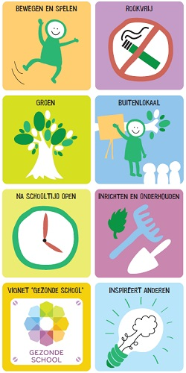
Nadat De Hekakker en het Dr. Nassau College een eerste aanzet hebben gegeven hebben zij een werkgroep geformeerd bestaande uit: ouders van obs De Hekakker, de buurtsportcoach, de projectleider Sportimpuls van de Stichting Beweegdorp Norg, een beleidsmedewerker van de gemeente, een buurtbewoner, directie van beide scholen en leerlingen van het Dr. Nassau College.
In bijlage F zijn de namen en gegevens terug te vinden van de leden van de werkgroep.

De doelgroep ‘voor jong en oud’:
We kunnen een hele brede doelgroep formuleren. Voor de allerjongsten moet het een leuke en veilige speelplaats worden. De leerlingen van de Hekakker moeten er tijdens speeluren en de tussentijdse opvang kunnen spelen en sporten.
Het huidige plein van het Dr. Nassau College is te klein geworden, hierdoor is er behoefte aan meer ruimte in de nabijheid van de school, waar leerlingen tijdens pauzes kunnen ontspannen.
Als de scholen ‘uit zijn’ dan moet het terrein ruimte bieden aan kinderen en jeugd uit de buurt. Ook moeten de buurtbewoners de nieuwe inrichting als meerwaarde voor hun woongenot ervaren.

De gezonde school
Obs de Hekakker heeft het vignet van ‘de gezonde school’ behaald. Het Dr. Nassaucollege opteert een vignet en vraagt deze aan zodra dit voor het voorgezet onderwijs mogelijk is. Hiermee geven ze duidelijk aan dat gezondheid en meer bewegen van groot belang is voor alle leerlingen.

Huidige situatie
De huidige situatie wordt gekenmerkt door eenvoud en verouderede speel attributen. Het terrein is niet uitdagend en logistiek handig ingericht. Het grootste deel van het in te richten terrein is een slecht onderhouden grasveld. Een deel van de oude Schoolstraat en bijbehorende parkeerplaatsen verdelen het terrein waardoor er stukken grond onbenut blijven voor de doelgroep.

Gezien de geschiedenis van het terrein kunnen we afleiden dat het veld al meer dan 60 jaar dienst doet als speel/sport terrein. Vele sportclubs en verenigingen hebben er getraind en geoefend.

We willen met de herinrichting zorgen dat er een speel- en sport veld tot stand komt die aansluit bij de eisen en wensen van deze tijd.

Beide scholen zijn bezig met het thema ‘een gezonde school’. Hierbij valt te denken aan meer aandacht voor een gezonde leefstijl en een gezonde kantine. Ook meer bewegen is een speerpunt. Met de herinrichting van het terrein scheppen we de voorwaarden om onze leerlingen meer te kunnen laten bewegen.

In bijlage A is een afbeelding van de huidige situatie afgebeeld.

Vooronderzoek en enquêtes
In samenwerking met een beleidsmedewerker van de gemeente Noordenveld is er door de werkgroep vooronderzoek gedaan naar de mogelijkheden van de herinrichting.

Er zijn enquêtes uitgezet onder de buurtbewoners. Immers de nieuwe plek moet voor de buurtbewoners een meerwaarde hebben. Dit kan alleen als er sport- en spelvoorzieningen komen waar de buurt behoefte aan heeft. Betrokkenheid en inbreng is dan ook van groot belang.

Ook zijn de leerlingen van de betreffende scholen geënquêteerd.

Uit de uitwerking van de opdrachten van de leerlingen en de gegevens van de enquêtes zullen de eisen worden gedestilleerd. Tijdens een informatie bijeenkomst hebben kinderen, hun ouders, andere belangstellenden en de buurtbewoners kennis kunnen nemen van de uitwerkingen van de opdrachten en van de verzamelede wensen en eisen. Gedurende deze bijeenkomst konden de betrokkenen inspiratie opdoen en nogmaals hun wensen aangeven.

Opdrachten van de leerlingen
Van groot belang is het betrekken van de doelgroep bij de aanloopfase van het project. De jongeren moeten deel uit maken gedurende het stadium, waarin de plannen vorm moeten krijgen en waar de eisen geformuleerd worden.
Er zijn opdrachten geformuleerd voor verschillende groepen leerlingen. De opdrachten zijn geschreven volgens het format van het Technasium (opdracht gestuurd onderwijs). Zie bijlage C.

De leerlingen van groep 8 van obs De Hekakker hebben onder leiding van docenten van het Dr. Nassau College 6 weken gewerkt aan het ontwerpen van een natuurlijke speelplaats. Aan deze opdracht hebben we een externe partij (leverancier van natuurlijke speeltoestellen) gekoppeld, als expert. Deze partij nam ook deel in de jury tijdens de eindpresentatie. De leerlingen hebben enquêtes uitgezet bij de andere leerlingen van de basisschool. Hierdoor zijn de uitwerkingen gebaseerd op een breed fundament van alle leerlingen. Tijdens de eindpresentatie hebben de leerlingen (49) in groepjes van vier hun bevindingen gepresenteerd aan de jury.

Klas 1 mavo en 2 mavo van het Dr. Nassau College hebben aan dezelfde opdracht gewerkt als de leerlingen van de basisschool. Ook zij werkten met een externe opdrachtgever. De omvang van deze opdracht was groter (8 weken). Ook deze ontwerpen zijn gepresenteerd aan de opdrachtgever.

Klas 3 havo/vwo heeft gewerkt aan het gehele plan, dus de herinrichting van het sport- en speelveld. Zij moesten de ideeën van de andere groepen, met betrekking tot de natuurlijke speelplaats, meenemen in hun ontwerpen. Ook hiervoor was een externe opdrachtgever aangetrokken. De leerlingen moesten in hun ontwerp rekening houden met het ontwerpen van een natuurlijke speelplaats, omniveld, ontspanningsruimte, fietsenstalling, opbergruimte en de infrastructuur. Dit alles met inachtneming van het feit dat het een natuurlijke uitstraling moet hebben.

Tijdens de opdrachten hebben de leerlingen een gastcollege gehad van de opdrachtgevers en hebben ze natuurlijke speelplaatsen bezocht.

Pakket van eisen en ontwerp

Aan de hand van de wensen van de betrokken partijen kunnen we de volgende elementen onderscheiden binnen het herinrichtingsplan:

- Natuurlijke speelplaats
- Omniveld
- ontspanningsruimte
- Fietsenstalling
- Infrastructuur (parkeergelegenheid en toegang van beide scholen)

Eisen:

- De voorzieningen moeten veilig zijn
- Goede aansluiting met de natuurlijke omgeving
- Elementen voor buiten fitness
- Onderdeel zijn van survival parcours
- Parkachtige uitstraling
- Geen grote hekwerken en betonnen constructies
- Spelend leren
- Veilige infrastructuur
- Voldoende parkeerplaatsen die goed bereikbaar zijn
- Halen en brengen van leerlingen moet veilig plaatsvinden

Bijlagen:

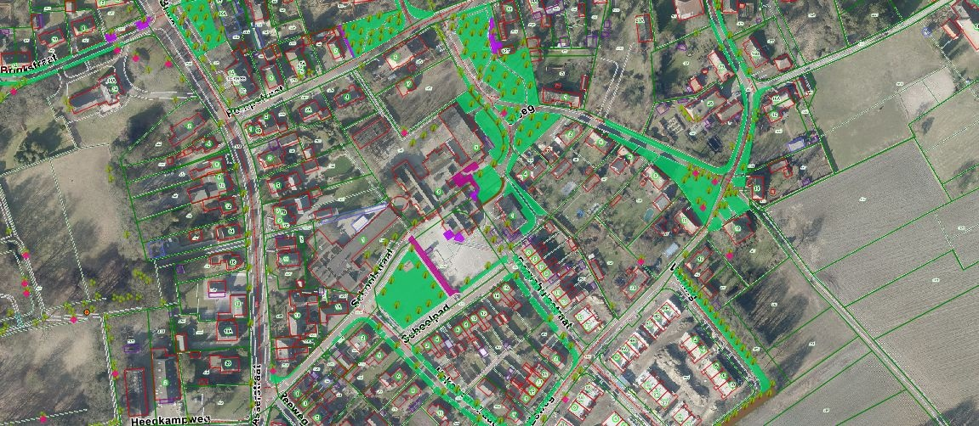
Bijlage A
De huidige situatie:

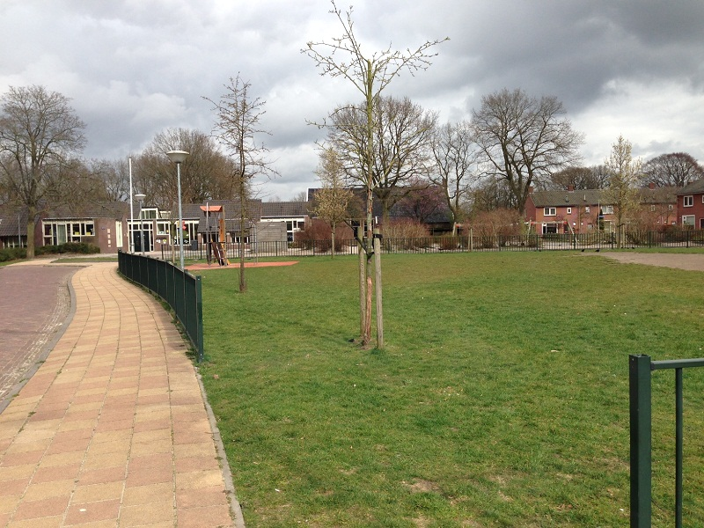
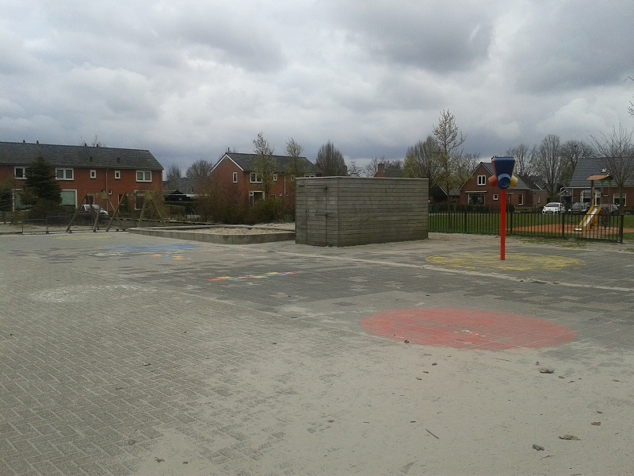
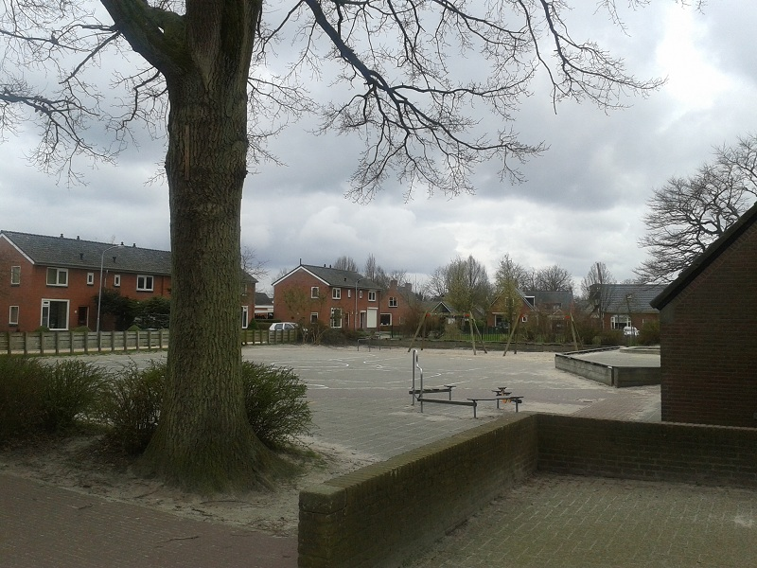
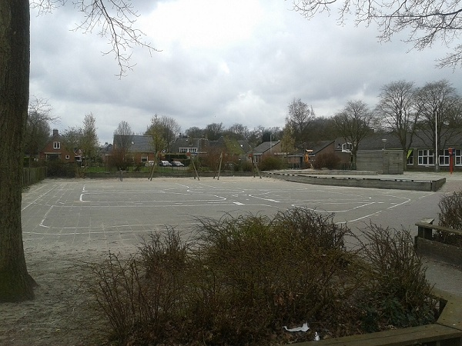

Bijlage B
Enquête buurtbewonders

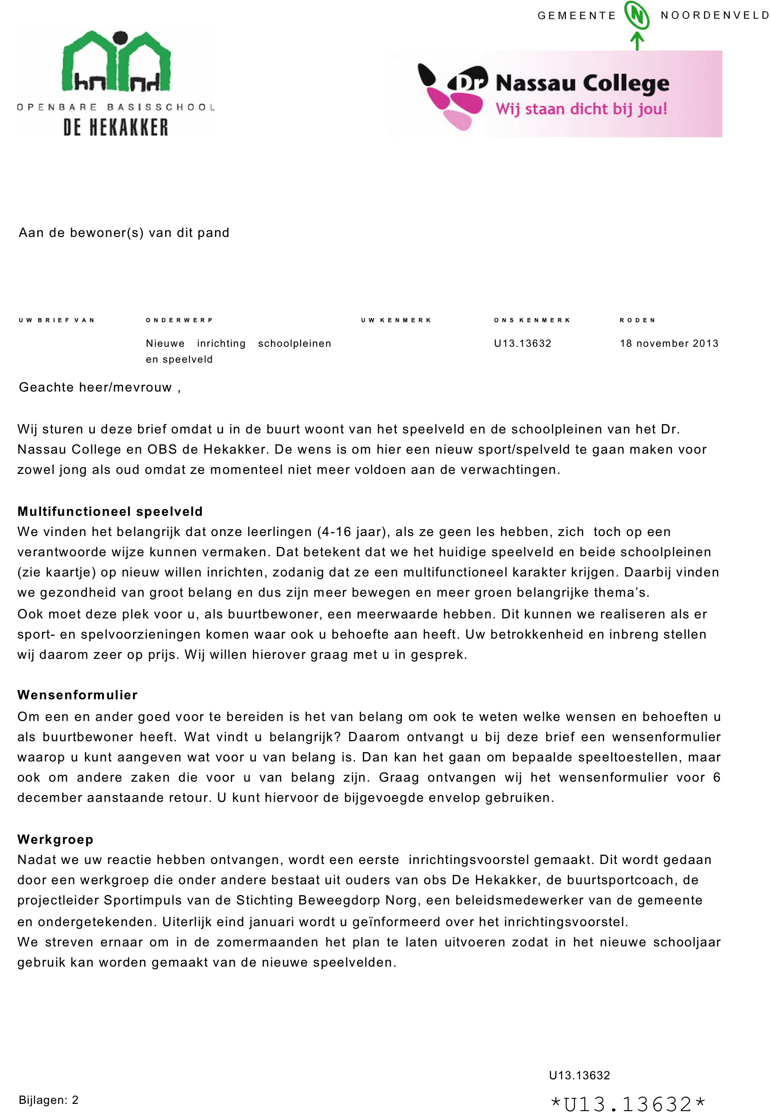

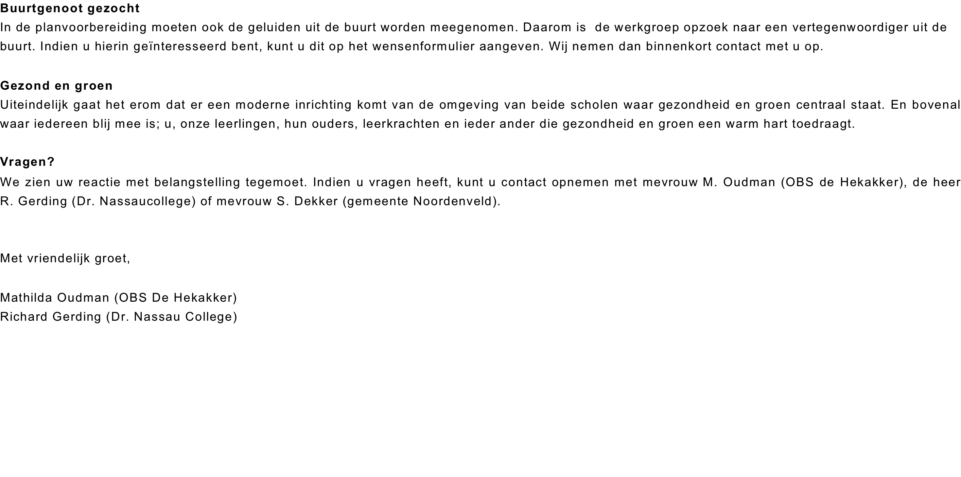

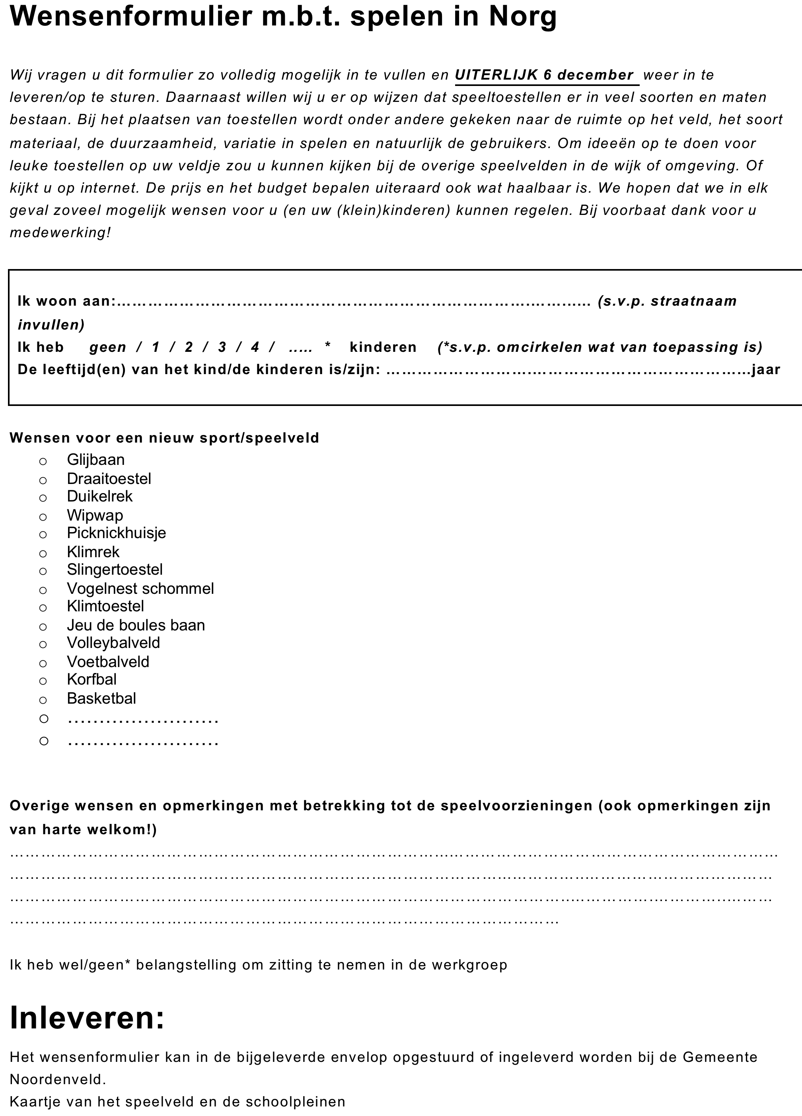

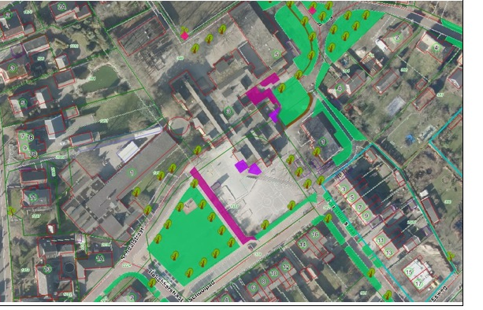

Bijlage C
Opdrachten leerlingen groep 8 obs de Hekakker:

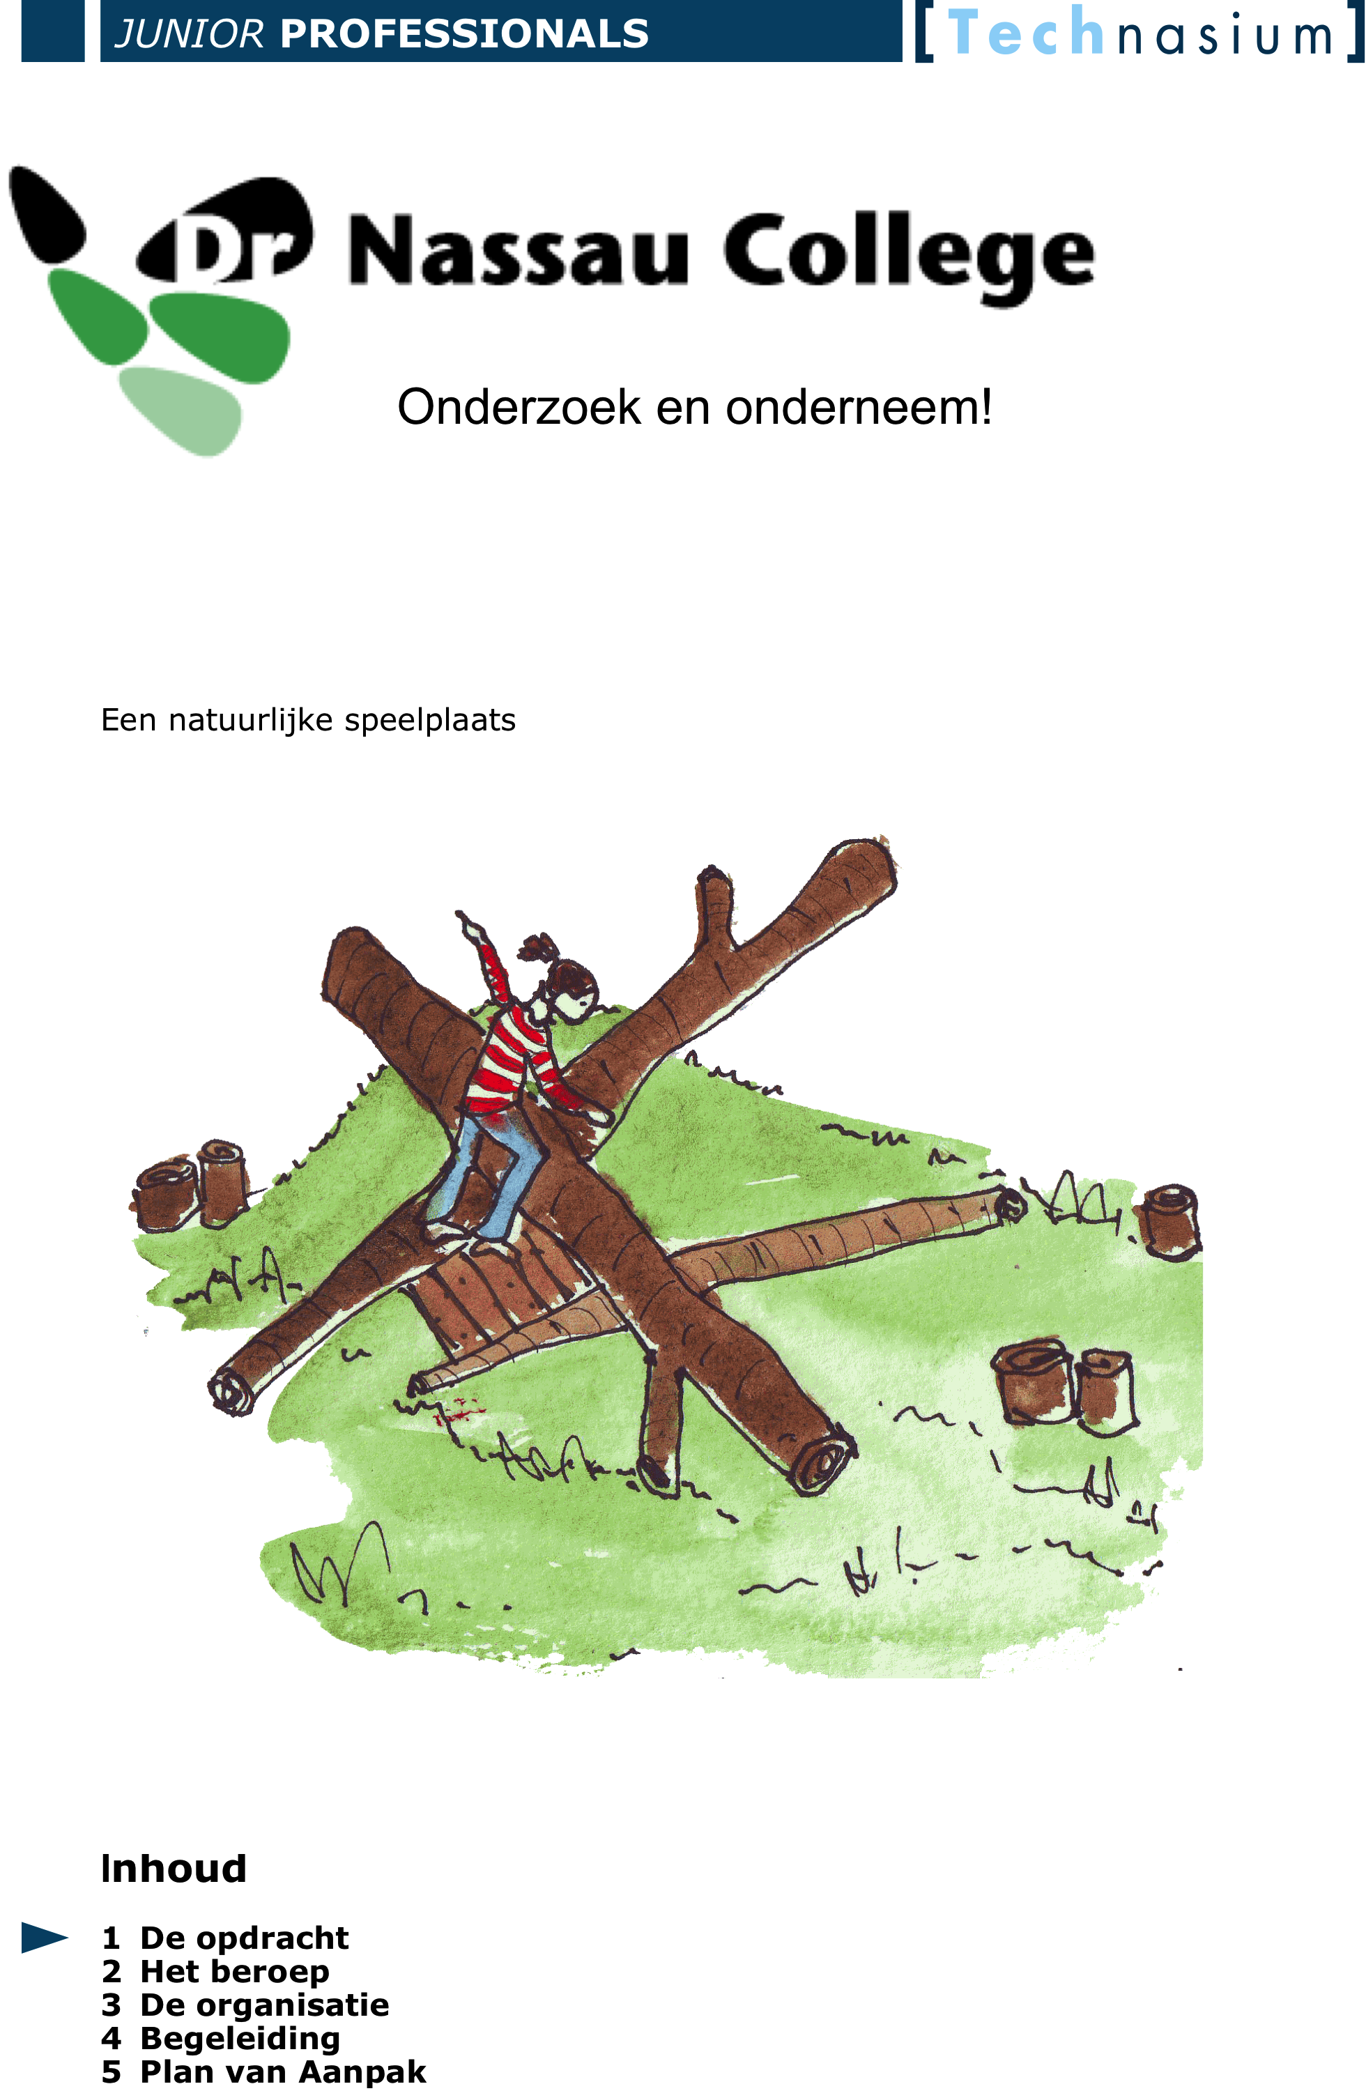
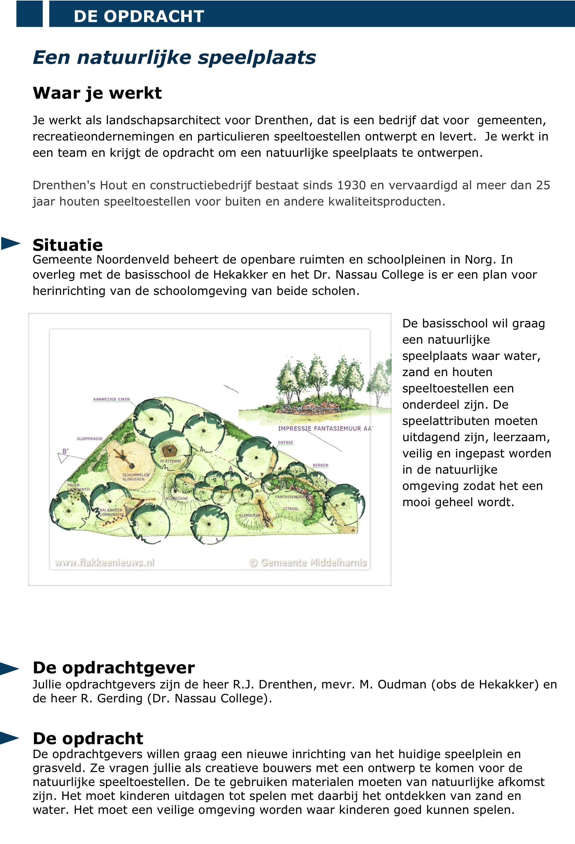

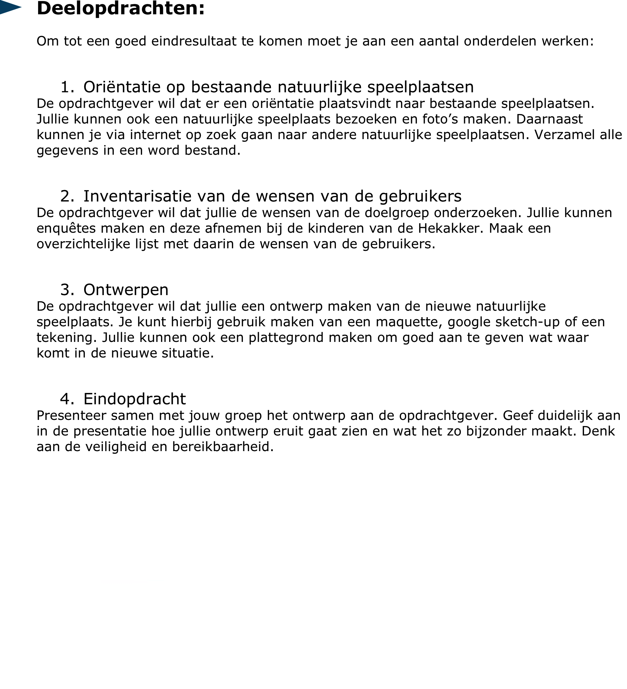

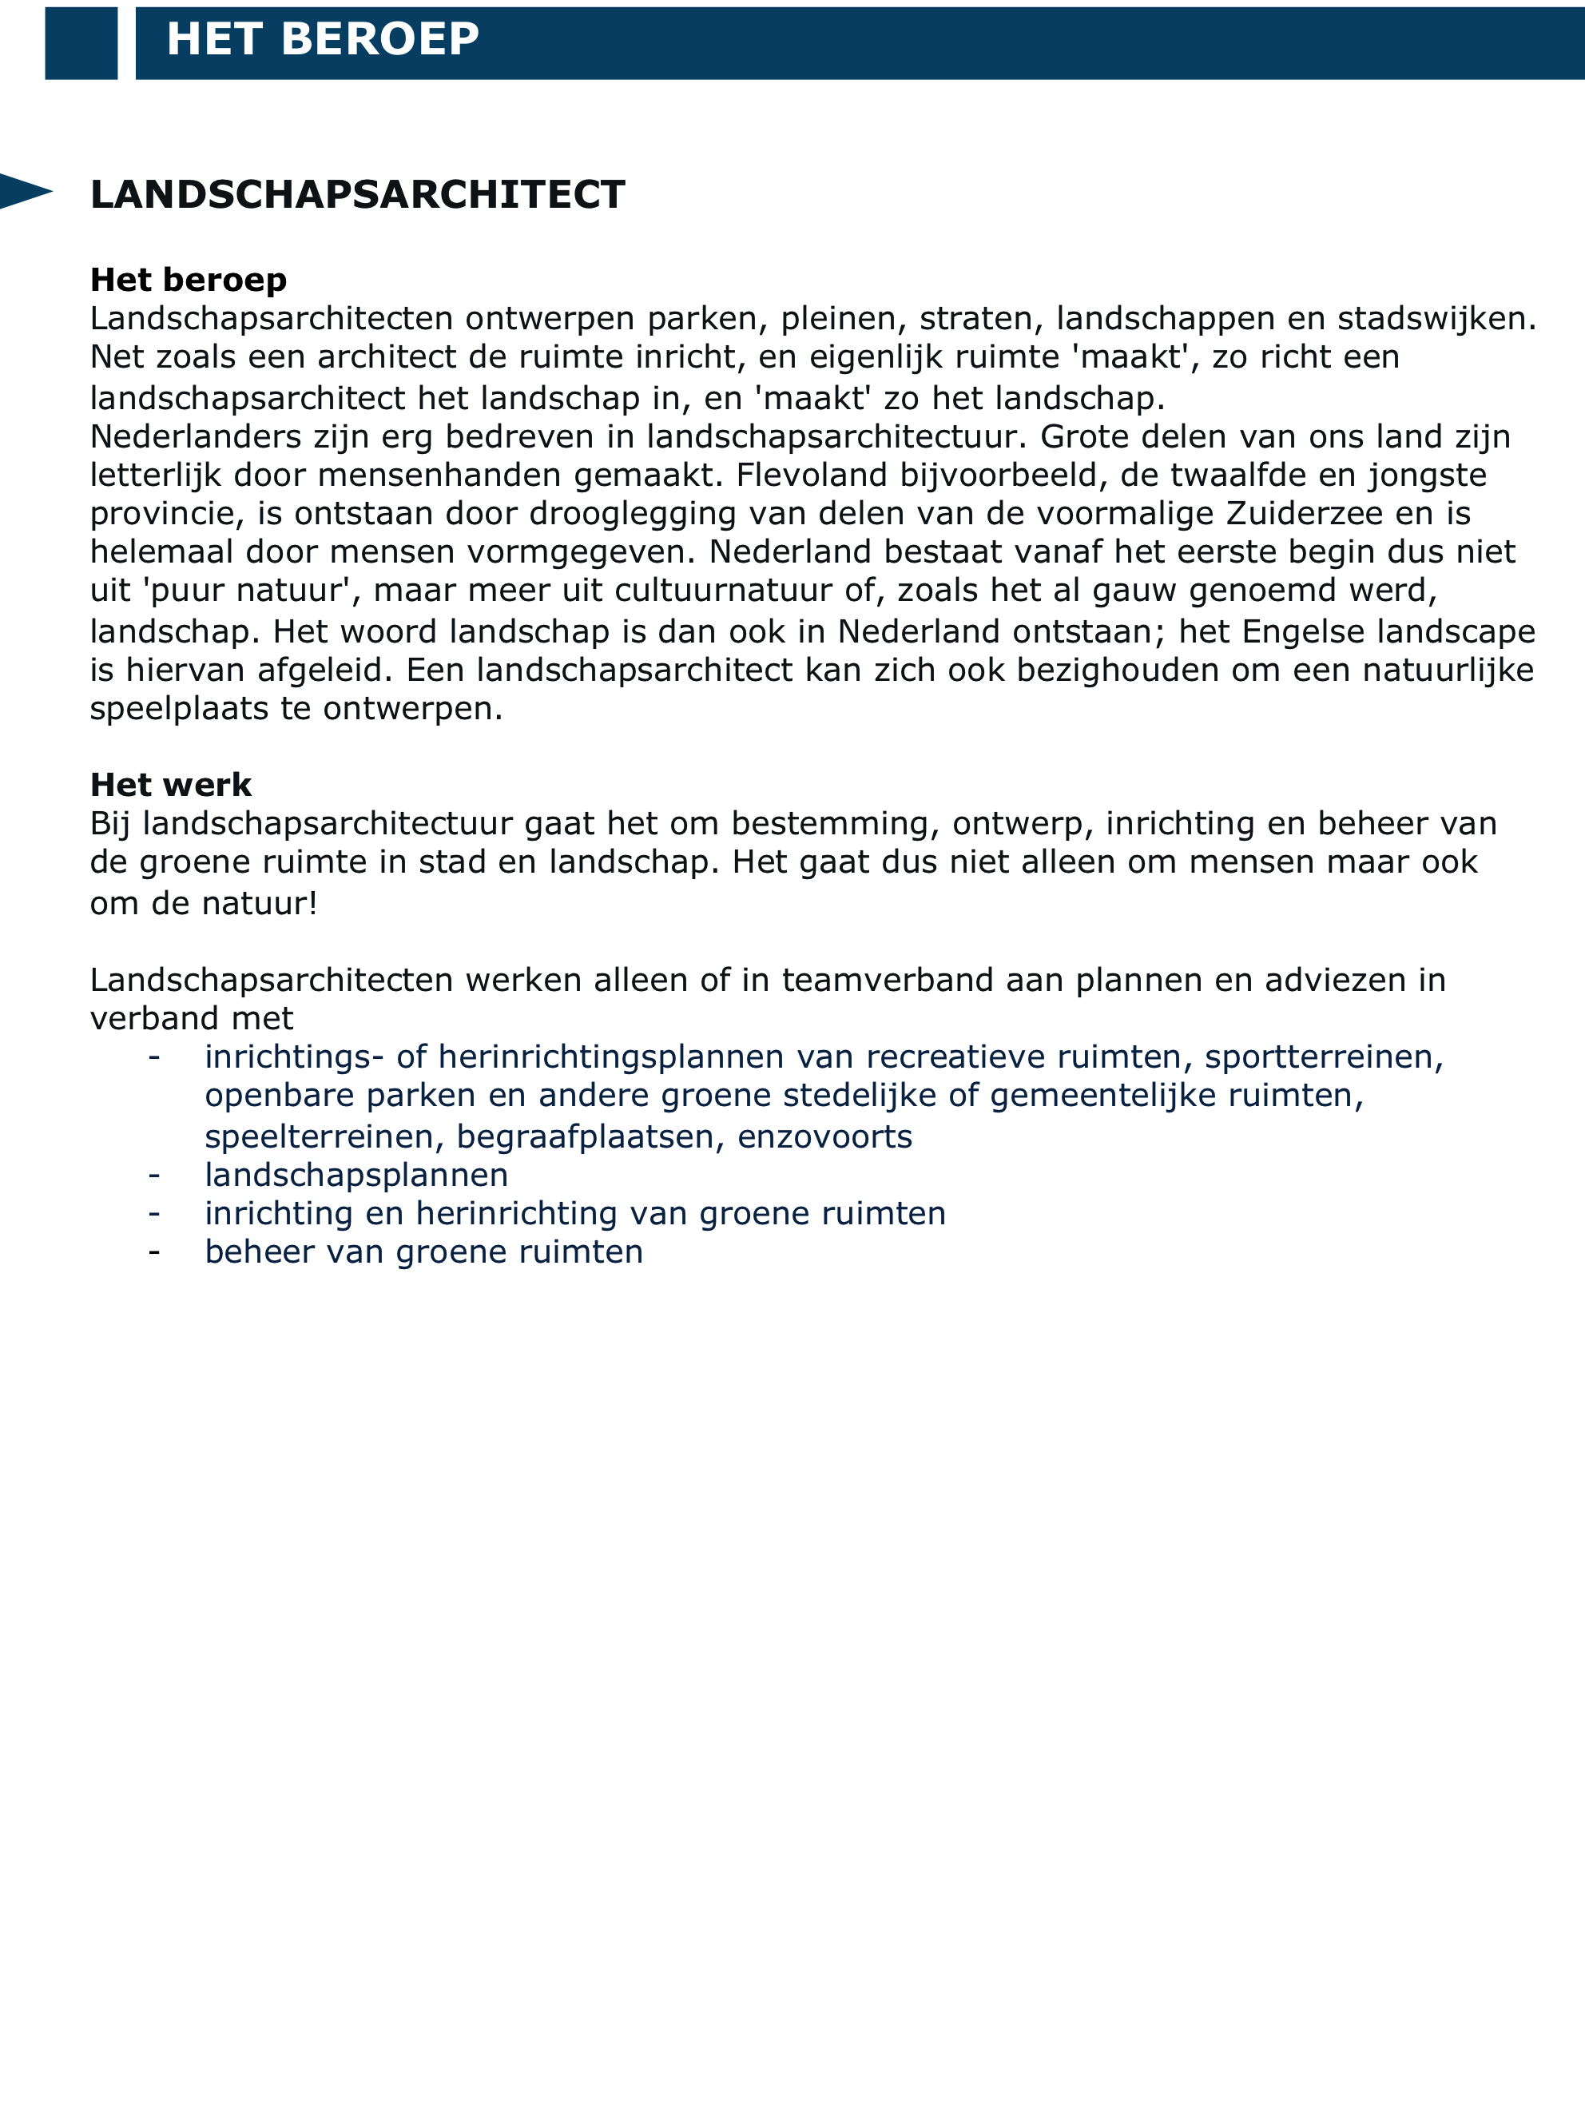

Opdracht leerlingen klas 3 havo/vwo Dr. Nassau College:

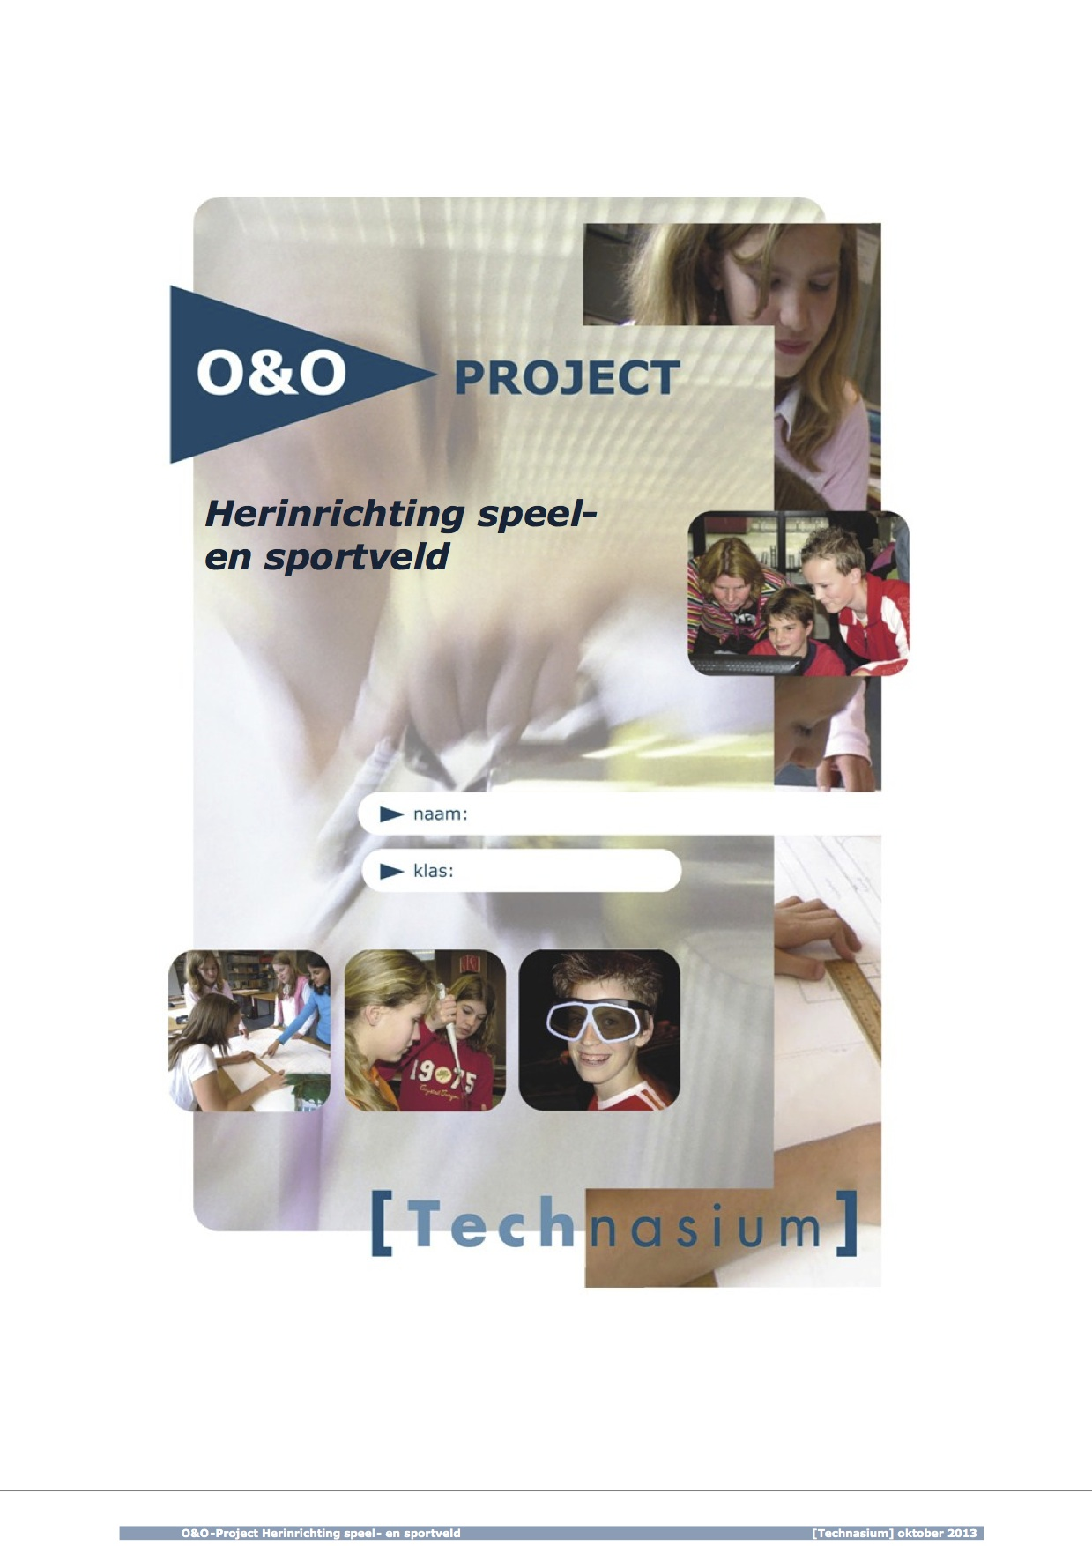

Bijlage D
Kosten en baten

inkomsten |  |  | uitgaven
bijdrage oudervereniging hekakker | € 8.000,00 |  | natuurlijke speelplaats | € 50.000,00
bijdrage tso hekakker | € 15.000,00 |  | sportveld | € 85.000,00
bijdrage OPON | € 3.000,00 |  | insfrastructuur | € 27.000,00
bijdrage Nassau | € 15.000,00 |  | groen | € 22.000,00
Bijdrage ouderraad Nassau | € 2.000,00 |  | onvoorzien | € 15.250,00
gemeente | € 25.000,00 |  | onderhoud 5 jaar | € 17.500,00
provincie Drenthe subsidie leefbaarheid platteland | € 25.000,00
Gezonde schoolpleinen subsidie | € 50.000,00
Stichting Revogeno | € 1.000,00
Nam | € 10.000,00
Gasunie | € 5.000,00
Actium | € 5.000,00
Oranjefonds | € 30.000,00
rabobank fondsen | € 17.500,00
sponsorloop | € 5.000,00
prijs de Krant | € 250,00
totaal | € 216.750,00 |  | totaal | € 216.750,00

Bijlage E
Voorbeeld ontwerpen

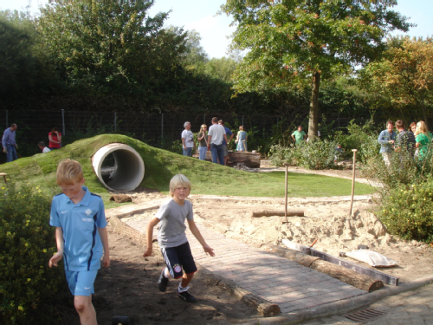

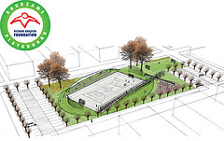

Bijlage F
De werkgroep

De werkgroep bestaat uit:

Mevr. M. Oudman (directeur obs De Hekakker)
Dhr. R. Gerding (vestigingsmanager Dr. Nassau College Norg)
Mevr. S. Dekker (gemeente Noordenveld)
Mevr. A. Eelkema (buurtsportcoach)
Dhr. B. Venema (buurtbewoner)
Dhr. W. Hannema (projectleider beweegdorp Norg)
Dhr. E. Lowes (ouder van obs de Hekakker)
Mevr. F. Bezu (Jongerenwerker Stichting Welzijn in Noordenveld)
Vier leerlingen van het Dr. Nassau College Norg

